LAPORAN PELAKSANAAN SPRINT 5 – DEPOT PURNOMO

- Tujuan Sprint
Menyediakan fitur transparansi data bagi Admin untuk memantau aktivitas transaksi secara real-time dan mengimplementasikan sistem Audit Log (pencatatan otomatis) untuk setiap transaksi yang berhasil diselesaikan.
- Detail Implementasi Teknis
  - Struktur Tabel Log
Tabel ini berfungsi sebagai secondary storage yang bersifat permanen untuk keperluan laporan keuangan. Kolom: id_log, id_order, customer_name, order_type, amount, created_at.
  - Logic Flow
- Trigger: Saat file updateStatus.php mendeteksi status berubah menjadi 'Selesai'.
- Process: Sistem mengambil data dari tabel orders dan users melalui query JOIN.
- Action: Data tersebut di-copy ke tabel transaction_logs.
- Display: Admin mengakses dashboardMonitoring.php yang menghitung total amount secara agregat (Sum) dari tabel log.
- Pengujian
  - Unit Test (Tujuan: Memastikan data tersimpan dengan format yang benar di database.)
- Langkah: Buka phpMyAdmin > Pilih database depot_purnomo > Tabel transaction_logs.
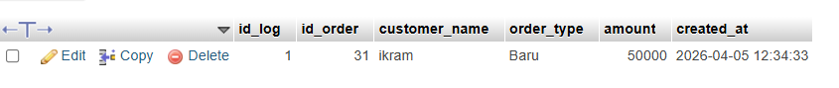

- Cek: Pastikan kolom amount berisi angka (bukan 0/NULL) dan customer_name tidak kosong.
- Hasil yang diharapkan: Setiap baris data mewakili satu ID Order yang unik dengan timestamp yang akurat.
- Sudah aman.
  - Integration Test
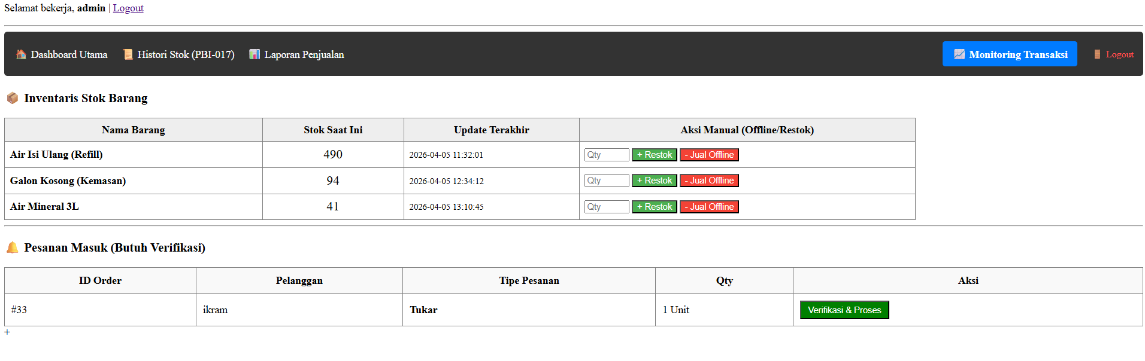
Seperti biasa admin memverifikasi pesanan dulu. Lalu kurir mengkonfirmasi dan nganterin.

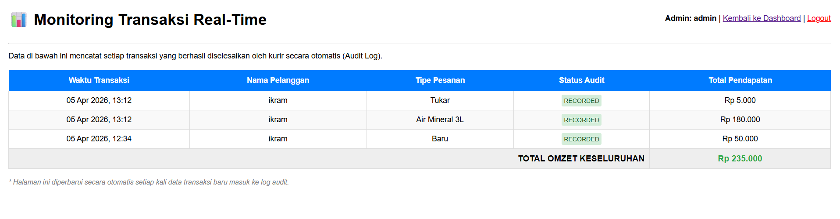
Ketika itu udah dilakukan atau pesanan bener bener selesai, maka akan masuk ke monitoring.

